Para la creación de informes con Crystal Report tendremos que seguir los pasos que se indican en este documento. No obstante, se incluye un resumen en el primer apartado para clarificar los pasos a seguir seguidamente.

1. Resumen procedimiento a seguir

En un primer lugar crearemos una aplicación Windows Form, que en este ejemplo sencillo nos mostrará directamente el informe incluyéndole un componente crystalreportviewer, como después se mostrará.

En un segundo lugar, agregaremos al proyecto un componente cristal report, que nos agregará al proyecto un archivo rpt, que será donde tengamos que diseñar nuestro informe.

Además, tendremos que añadir un conjunto de datos ( dataset) a nuestro proyecto que incluirá un documento xsd.

Una vez hecho esto, es necesario vincular nuestro conjunto de datos con el informe a realizar. Para ello en el rpt crearemos un datatable y crearemos las columnas necesarias para nuestro informe.

Vincularemos el origen de datos y añadiremos los campos al informe, normalmente en la sección 3 que es el cuerpo del informe.

Iremos a el código fuente de la aplicación y crearemos un datatable para gestionar los datos y mostrarlos.

Una vez hecho esto, podemos ir al informe y añadir campos especiales que sumen los campos, que pongan el número de página, fecha, hora, etc… y finalizaríamos.

Se recuerda que este tutorial no accede a Base de Datos.

1.Creamos un Proyecto Windows Form de Prueba

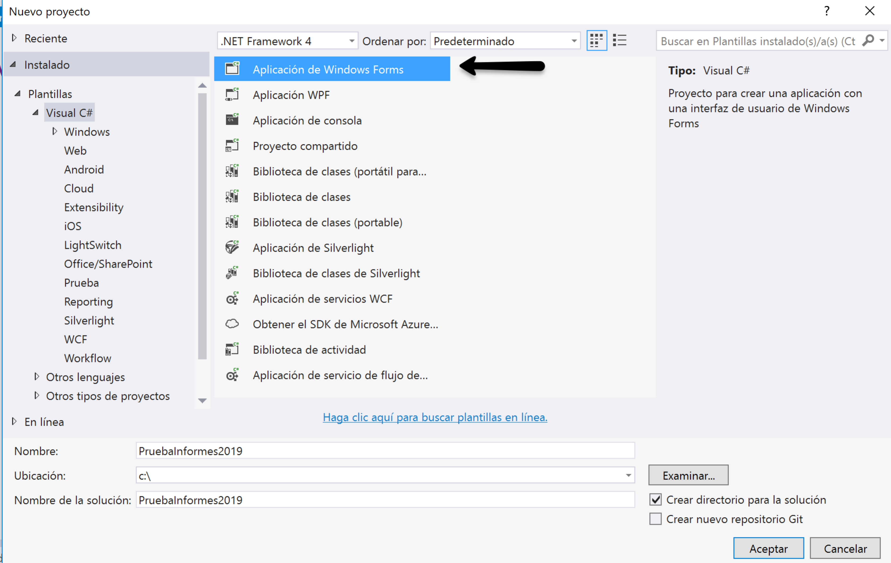

2.Agregamos un componente crystal report viewer:

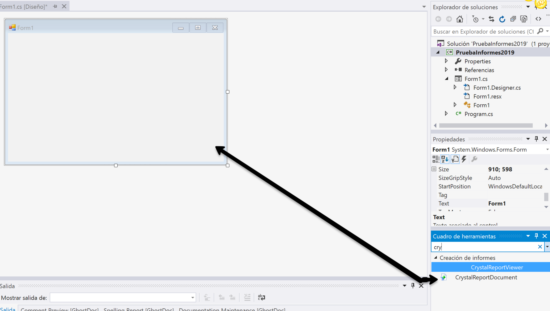

3. agregamos al proyecto un componente crystal report:

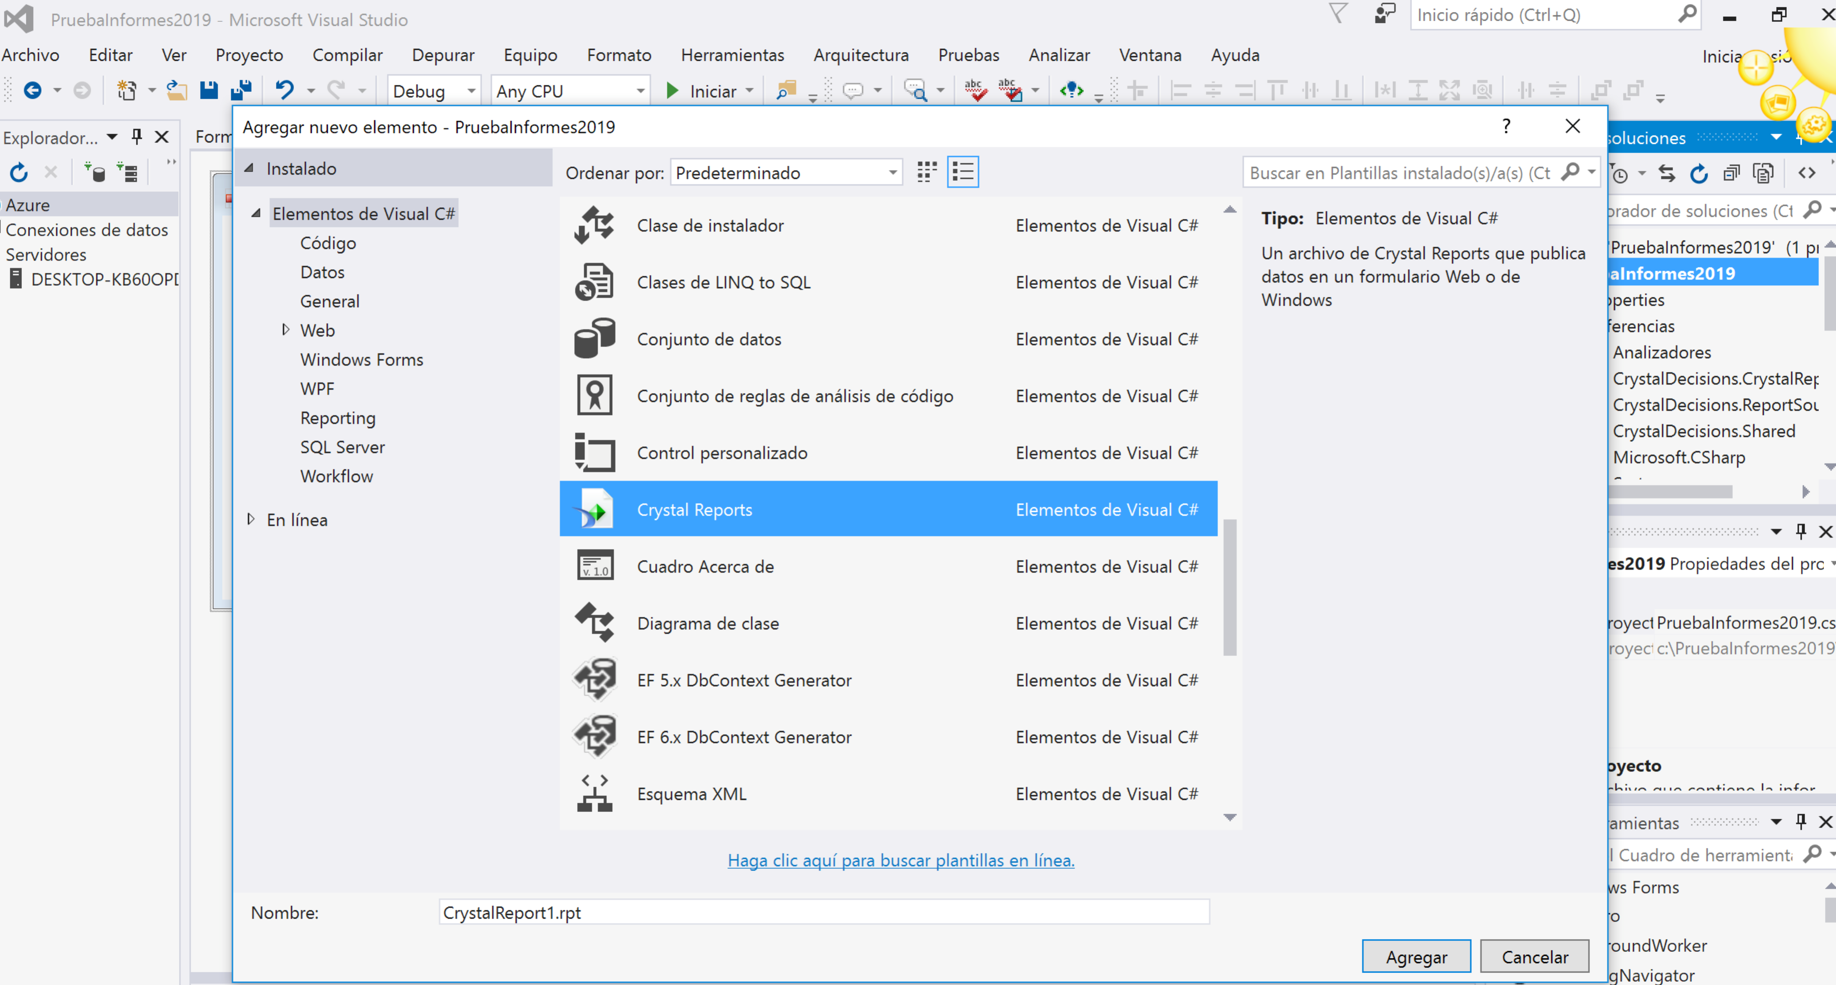

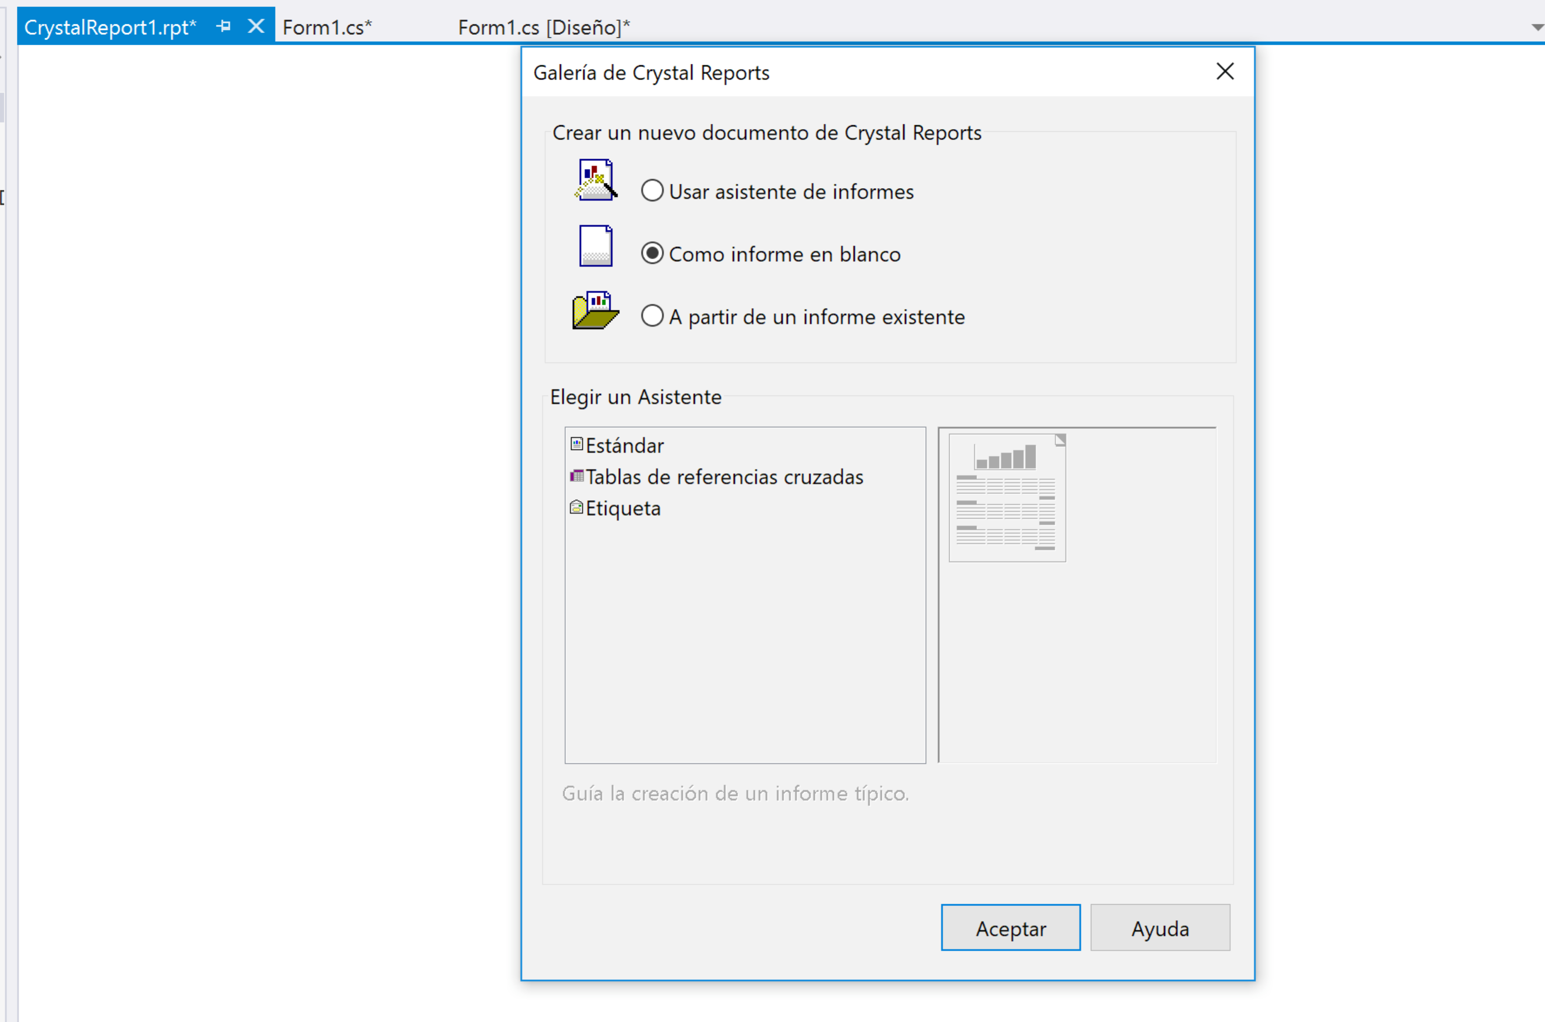

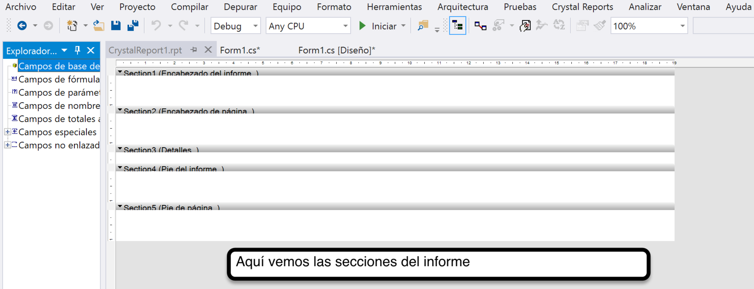

4. agregamos un nuevo conjunto de datos al proyecto:

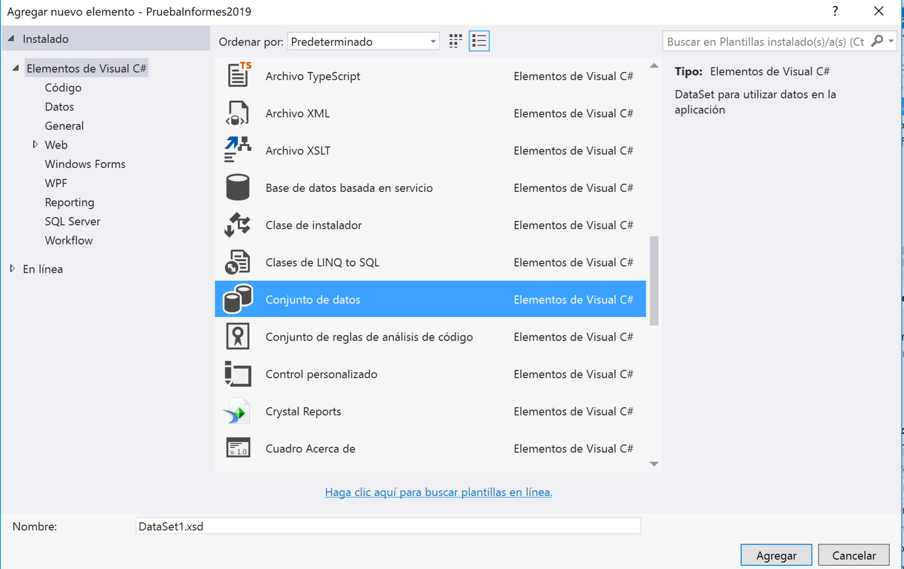

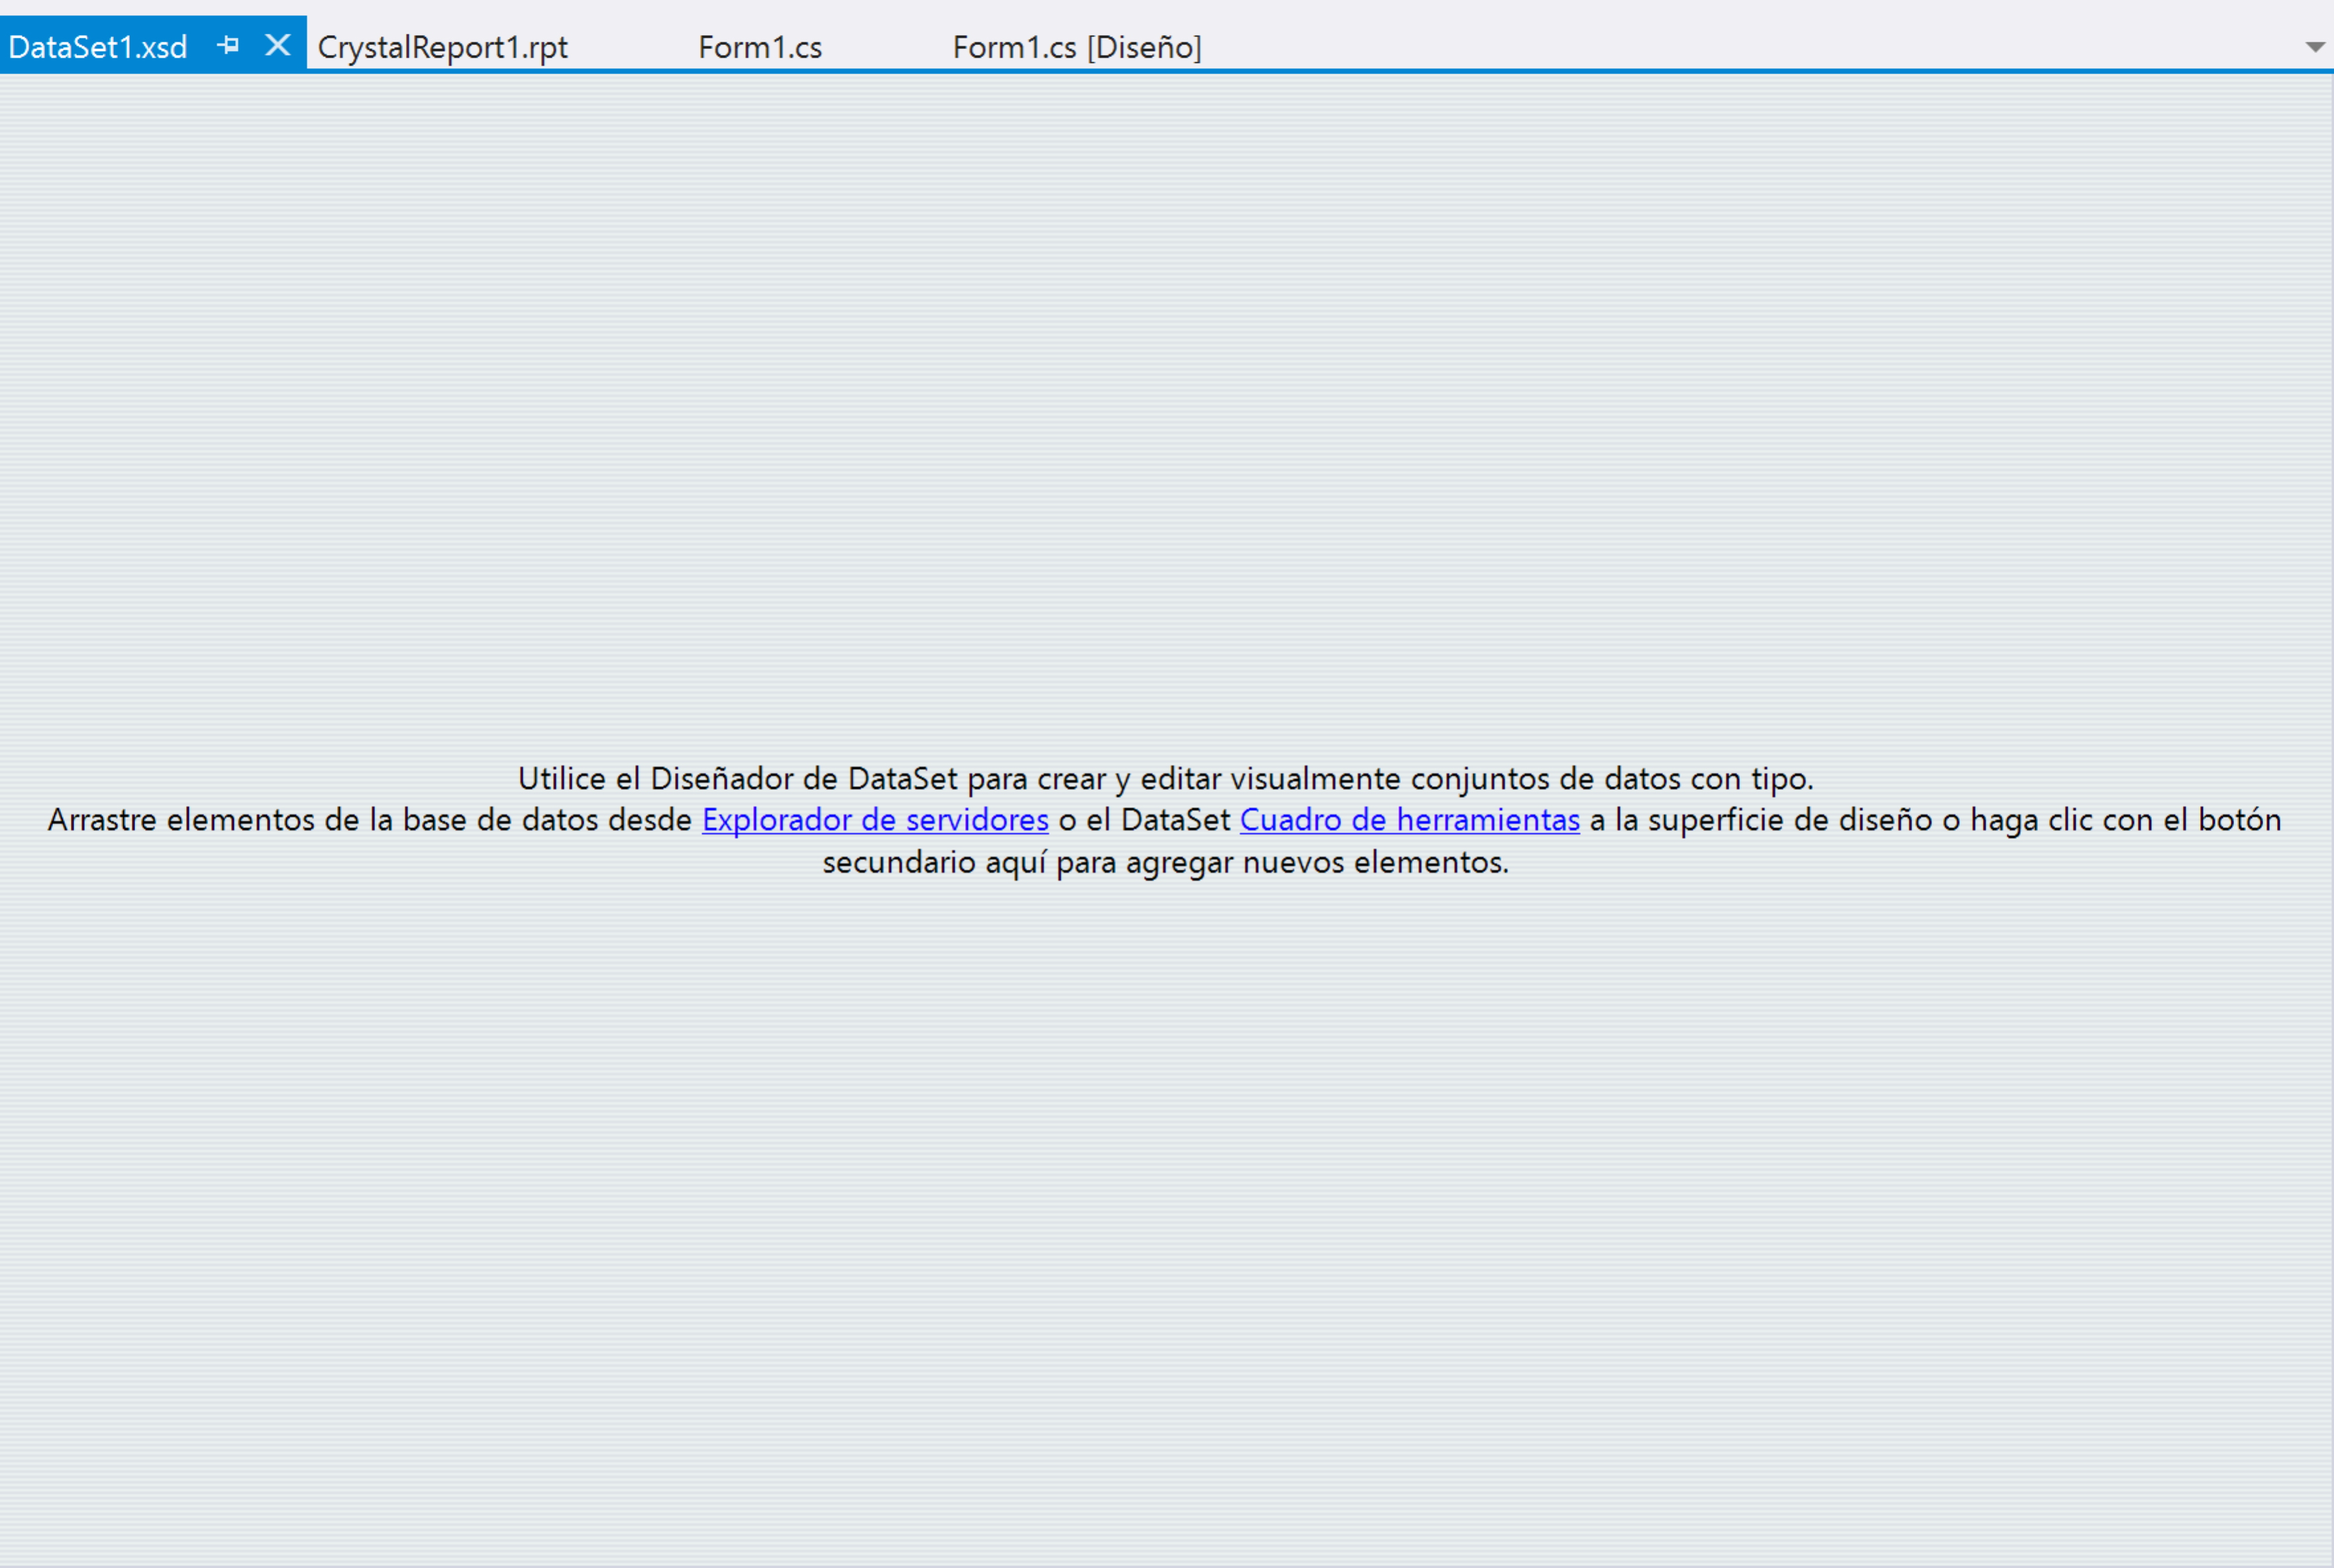

5. Agregamos un datatable, y los campos que nos sean de utilidad. Dandole a botón derecho -agregar-Datatable.

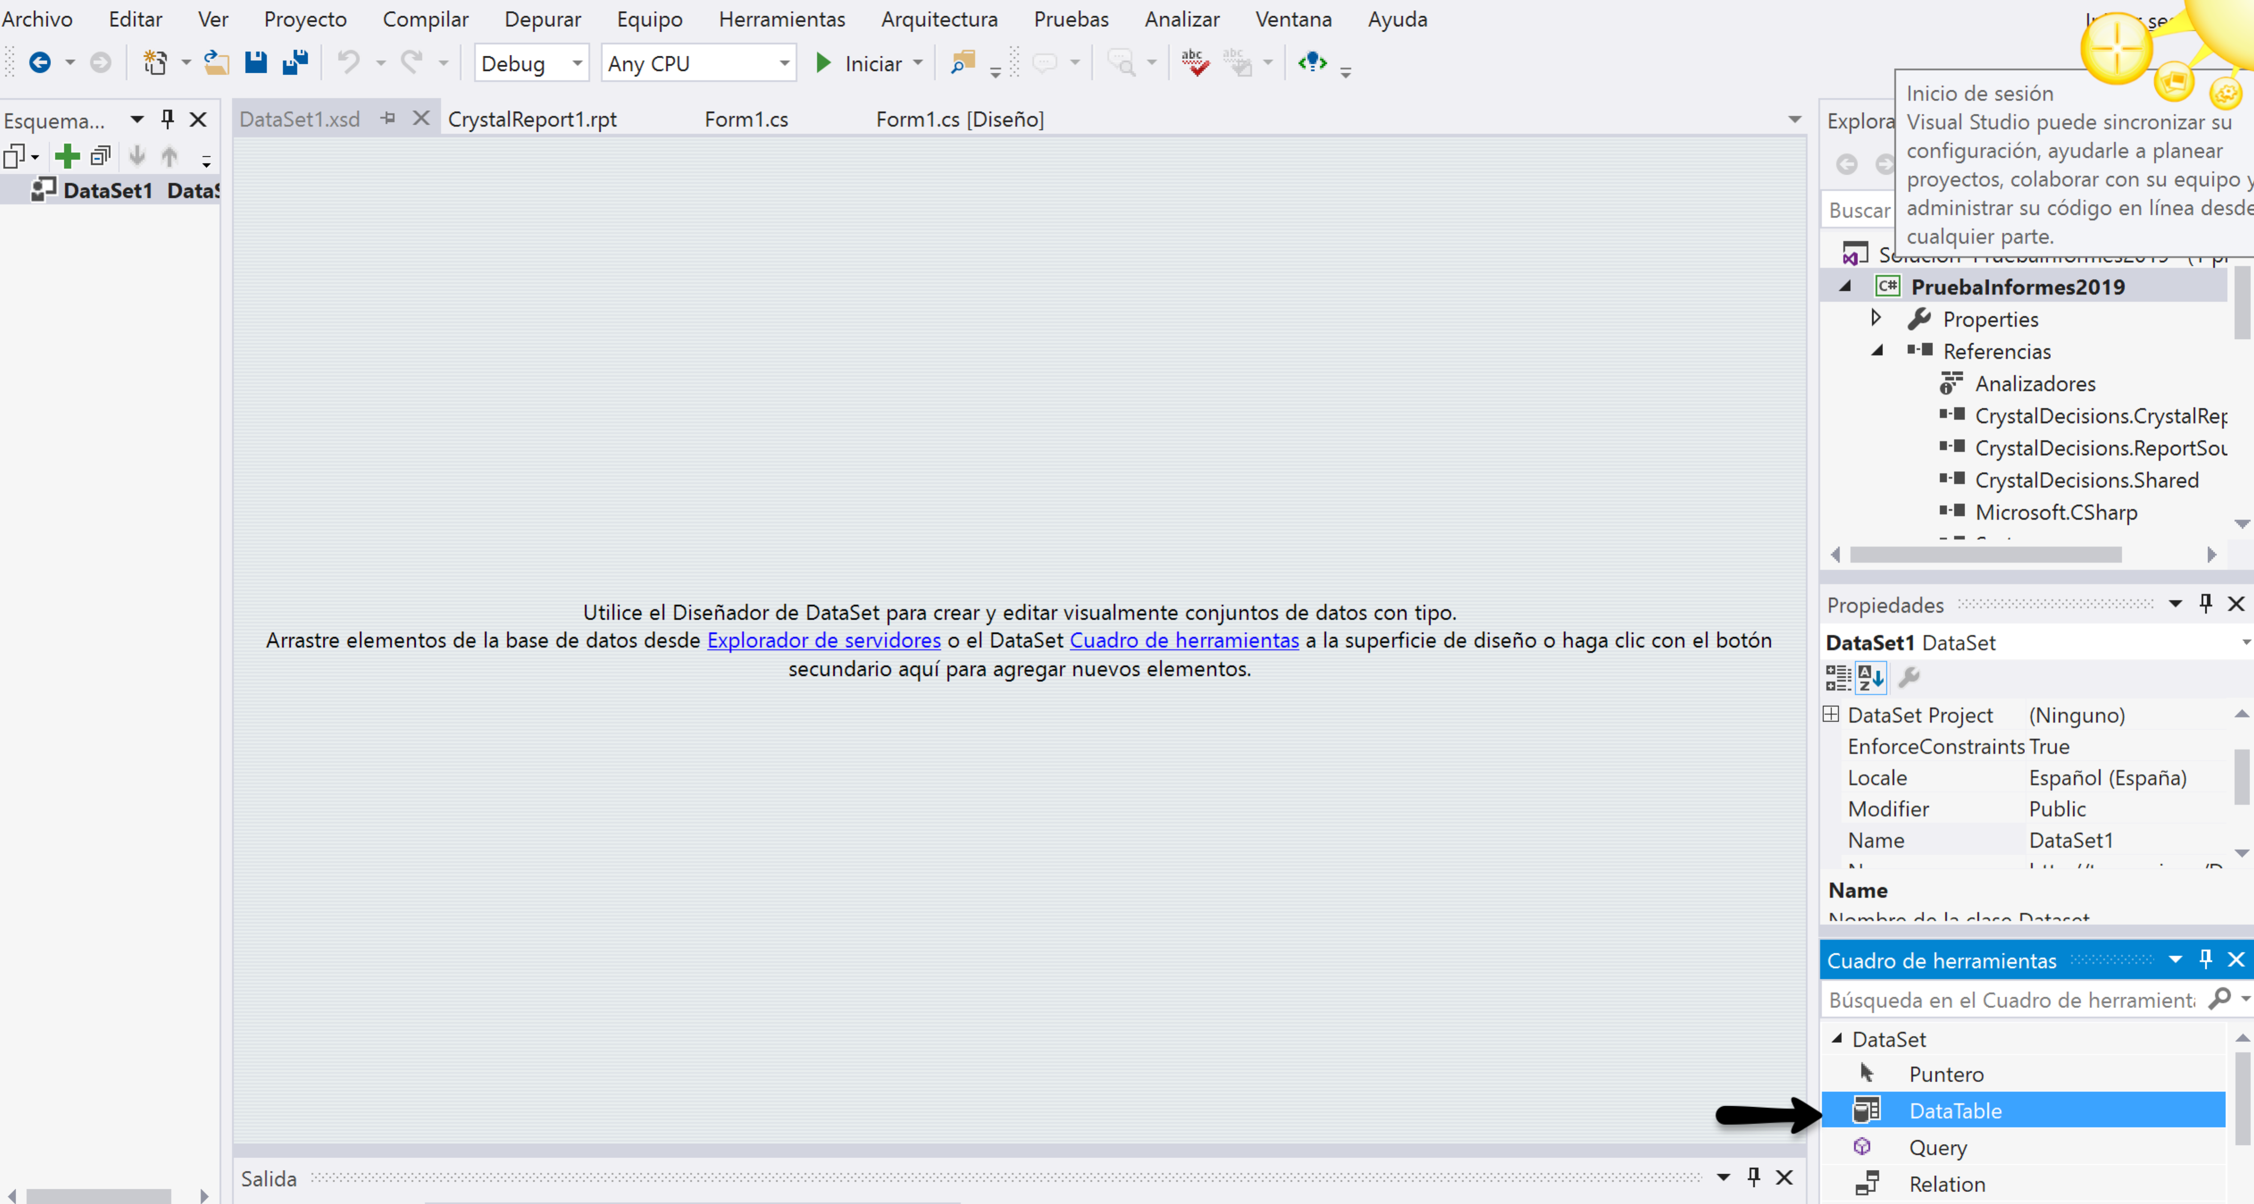

6.Arrastramos el DataTable y nos queda así:

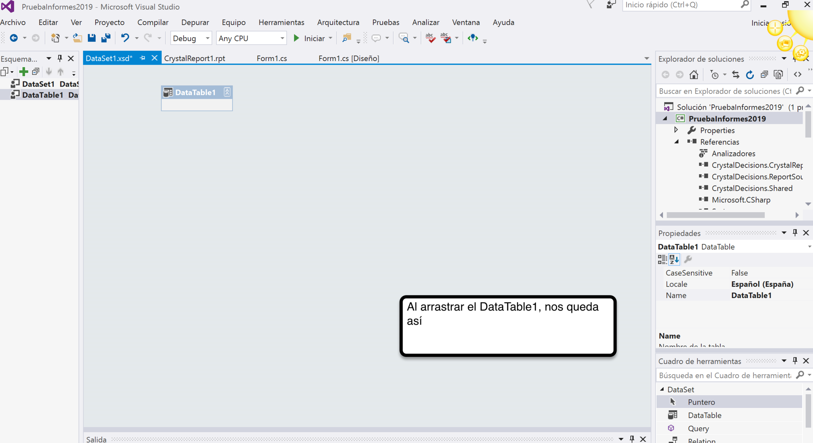

7.Agregar columnas

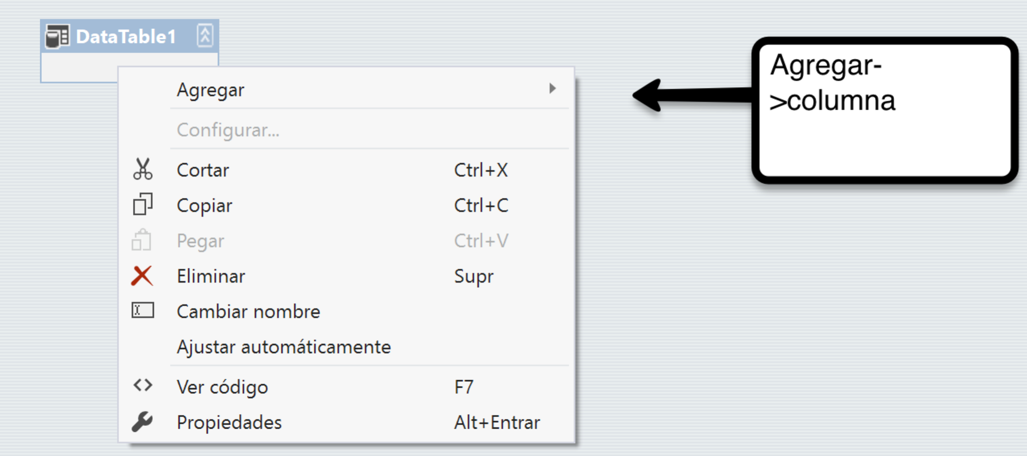

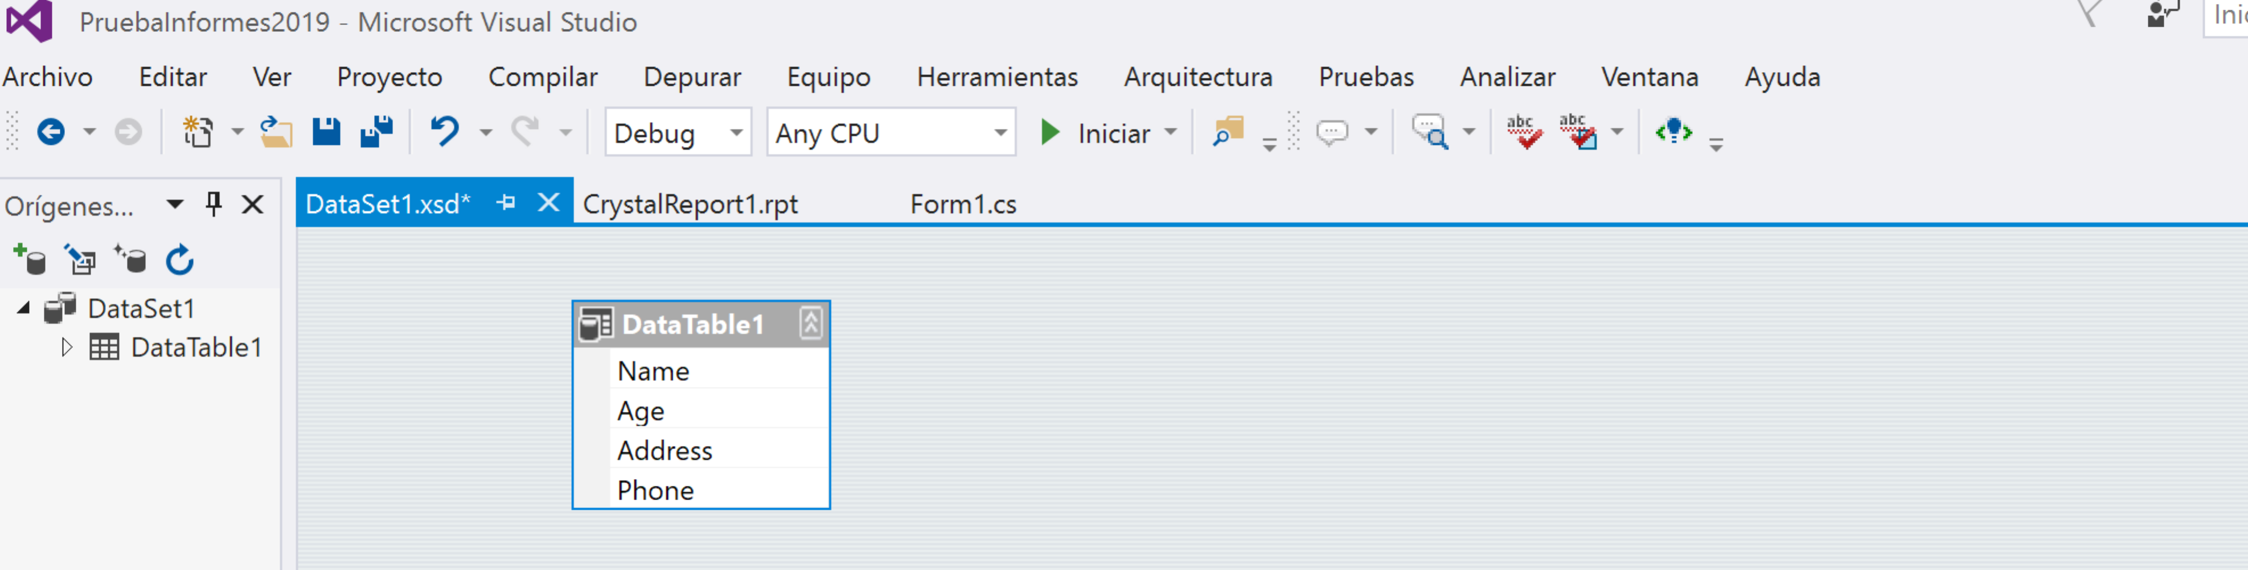

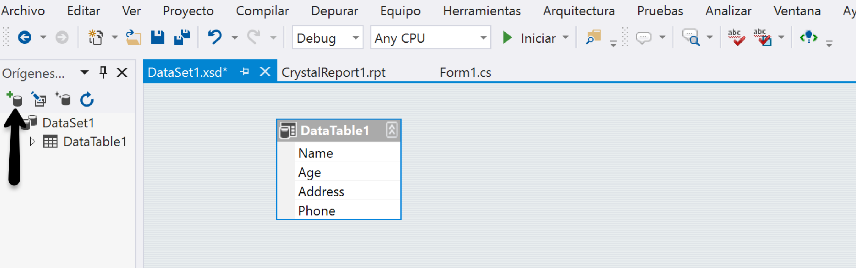

8.Añadimos un origen de datos

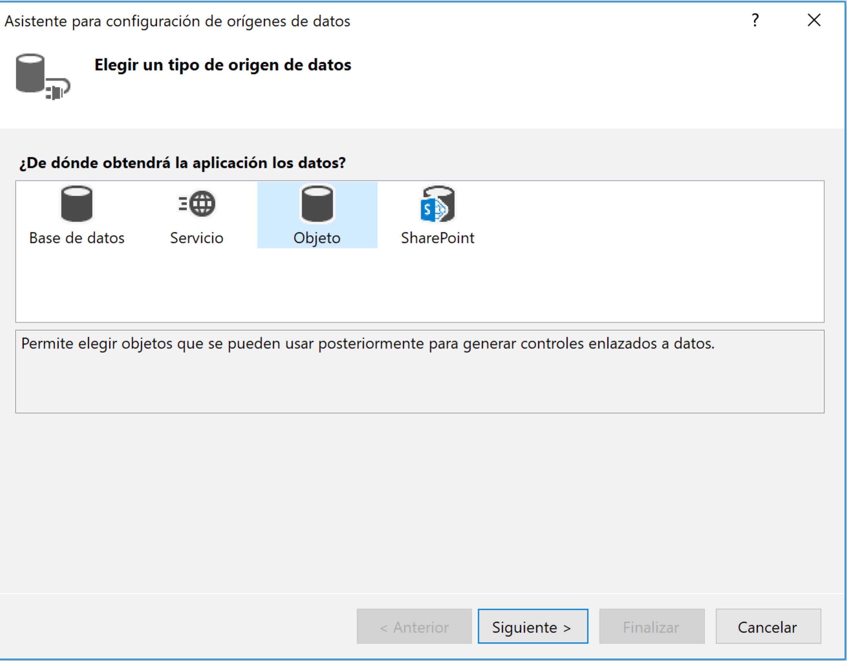

9.Tenemos que seleccionar el dataset creado con anterioridad:

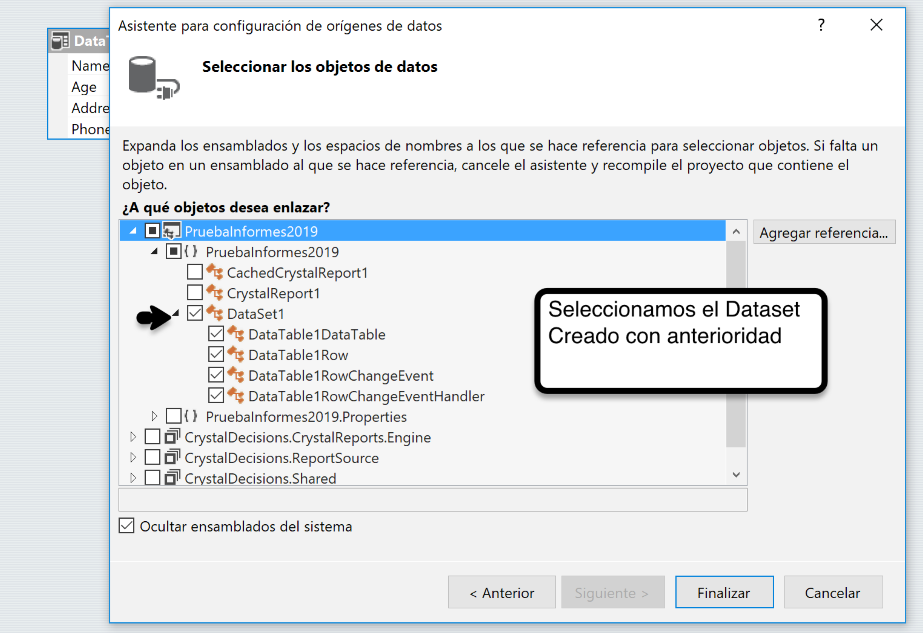

10.Ahora iremos al reporte ( rpt) y en la parte izquierda le damos a botón derecho :

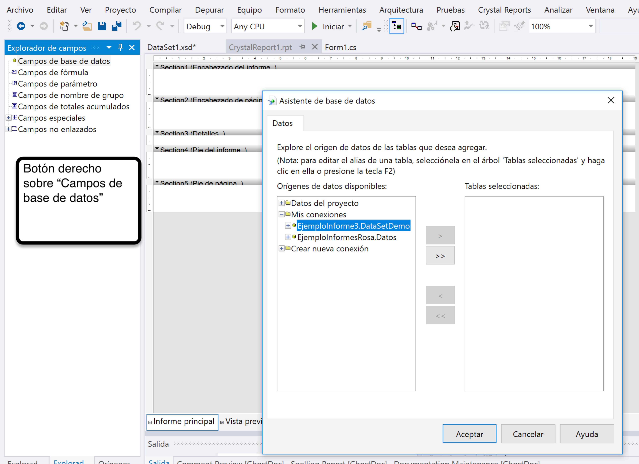

11. Incluimos el DataSet creado

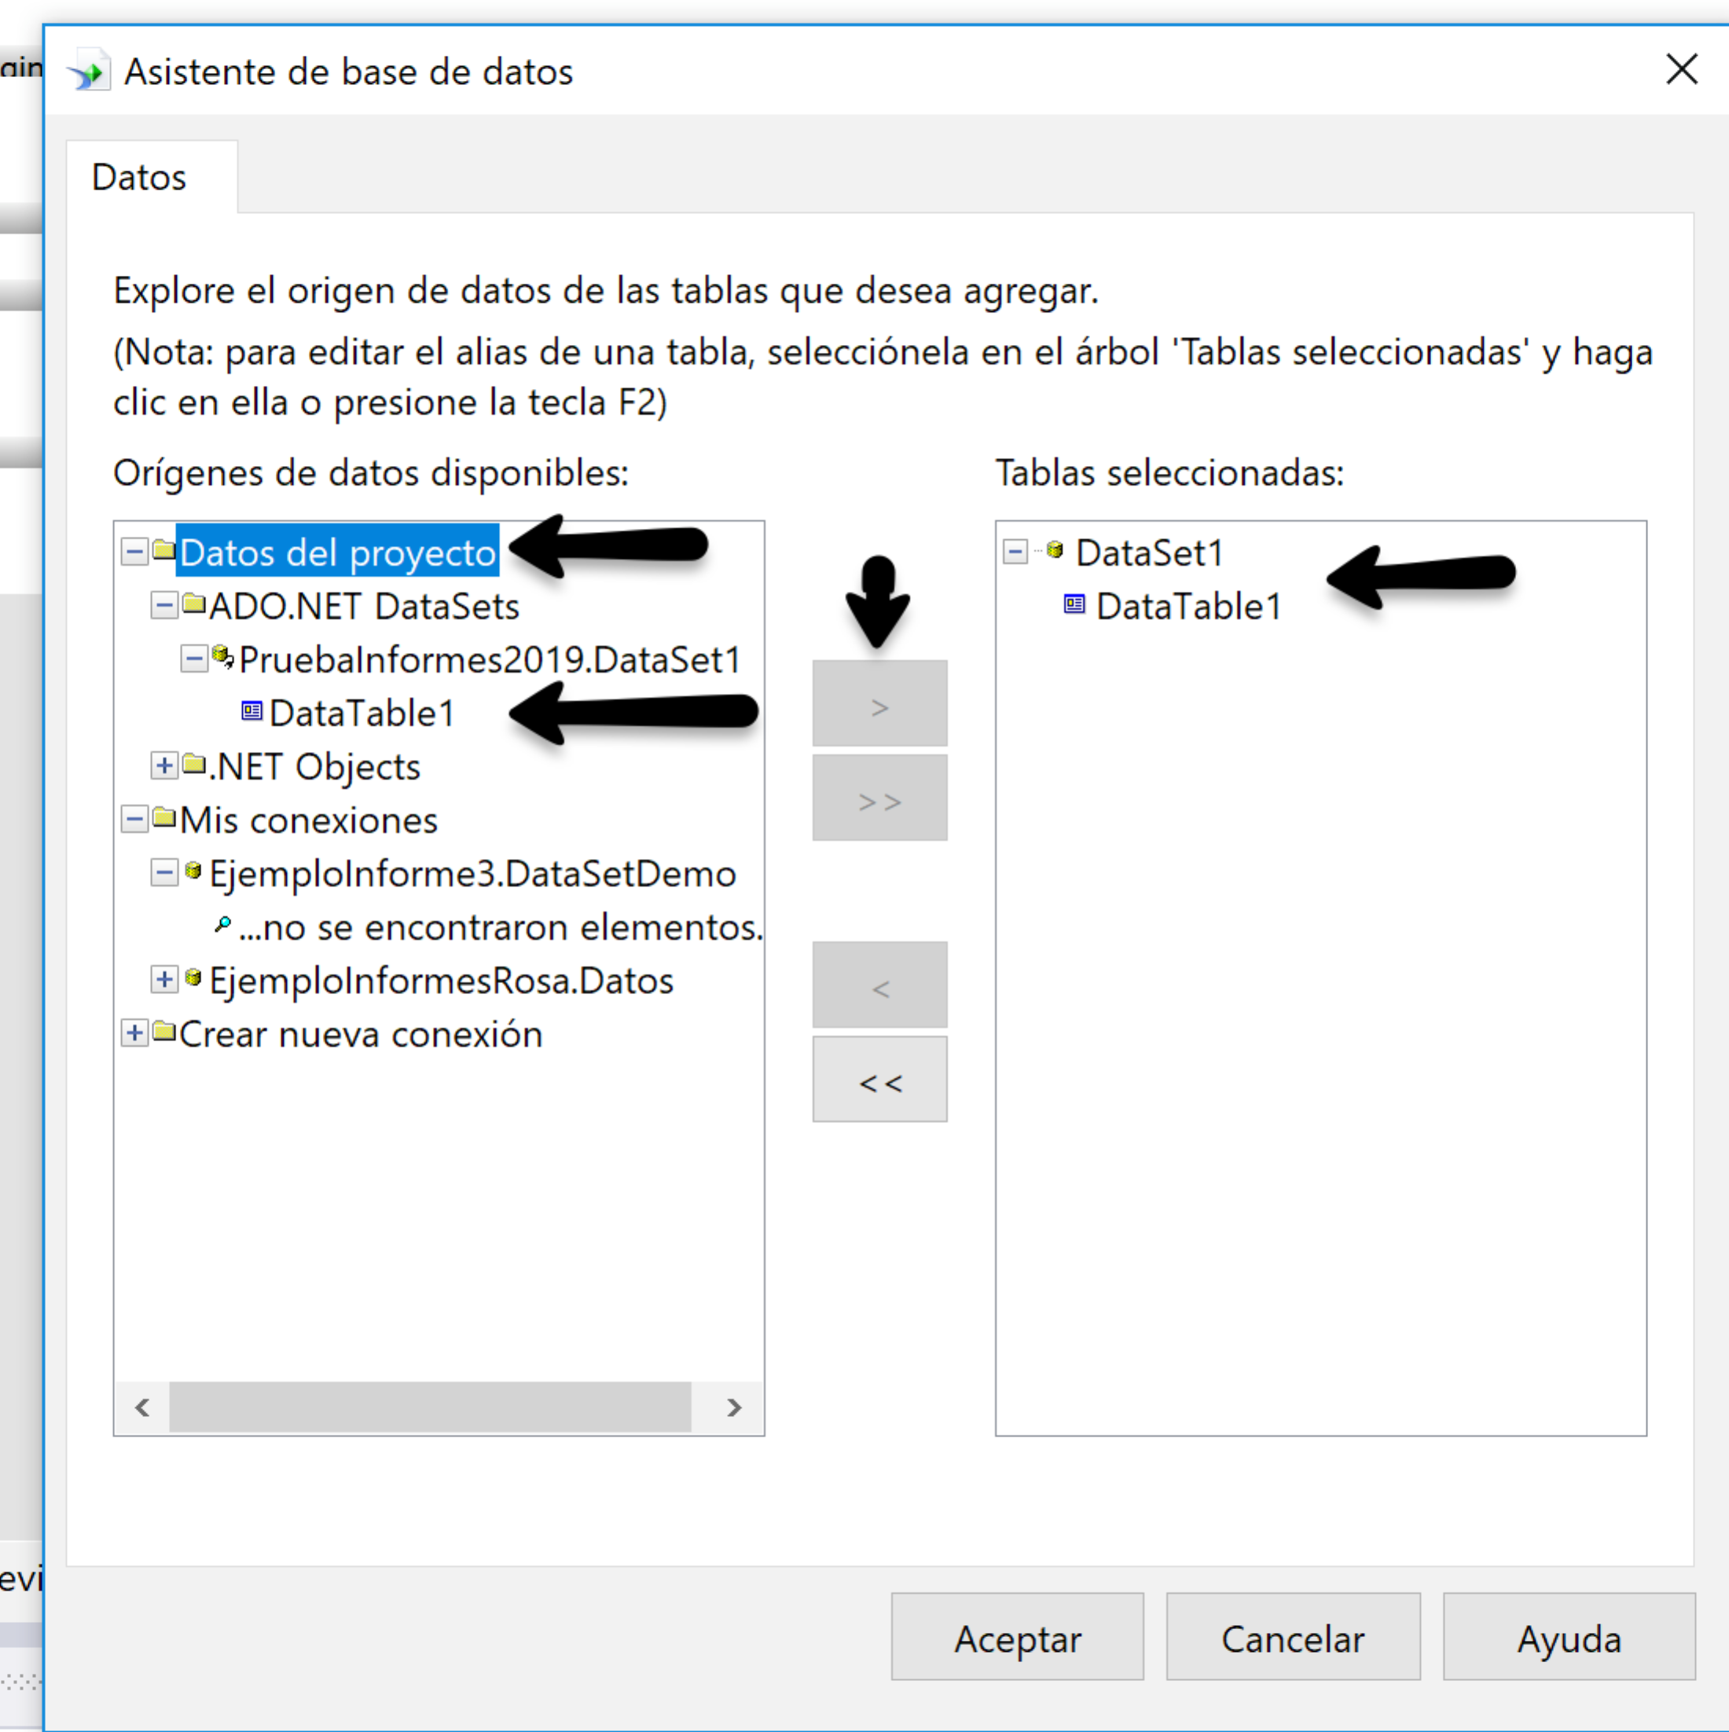

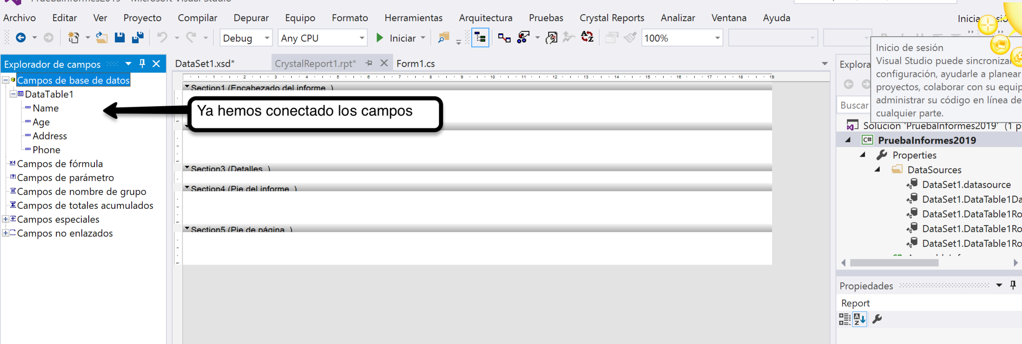

Ahora vamos a arrastrar los campos al informe:

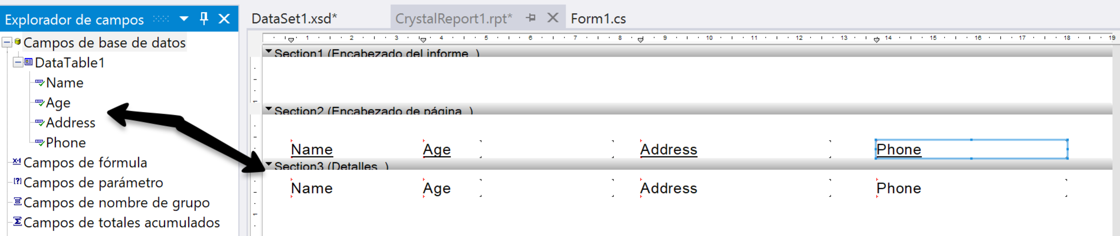

Ya tenemos los datos preparados para ser consumidos, ahora vamos a gestionarlos mediante código.

1º Vamos a Form1 (donde hemos incluido el control del visor de Crystal report) y en el constructor incluimos la información necesaria para crear un datatable incluyéndole una tabla que se debe llamar de igual forma que la creada en el xsd (table1).

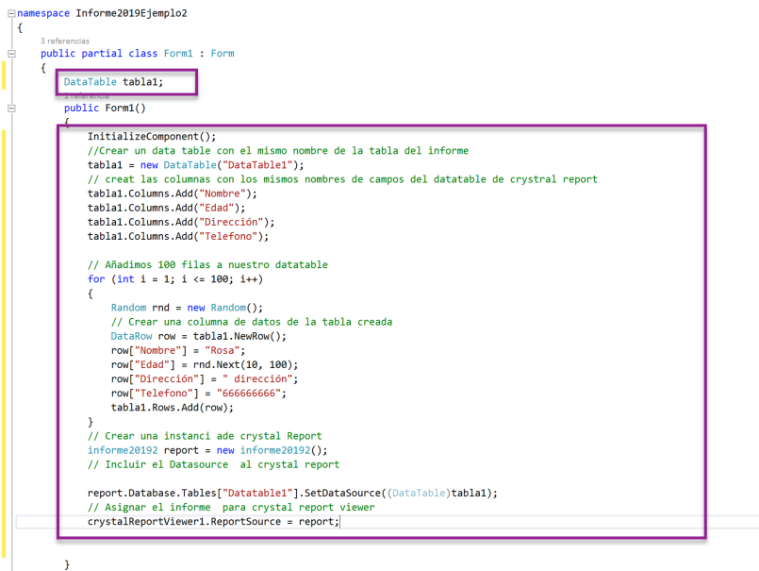

*Observaciones: informe20192 report =new informe20192();*

*Es el nombre del archivo CrystalReport.rpt*

*Tambien me dá error debio a que he añadido los campos en español pero en el datatable los he definido en ingles.*

***En WPF:***

***Se debe cambiar el binding:***

*Es visor.ViewerCore.ReportSource=report;*

*Siendo visor el nombre del Viewer.*

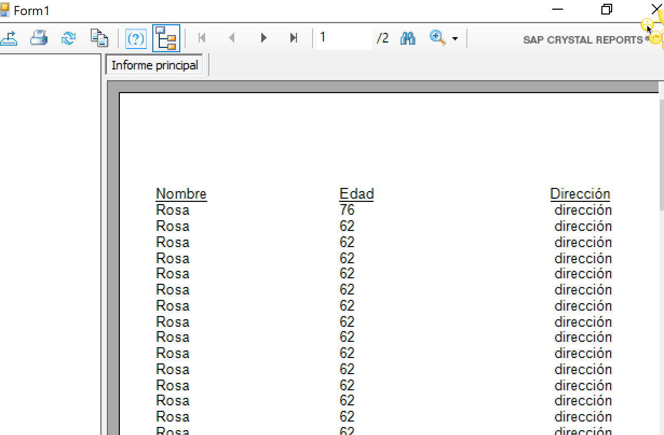

Una vez hecho esto, podemos añadir campos especiales de la siguiente forma:

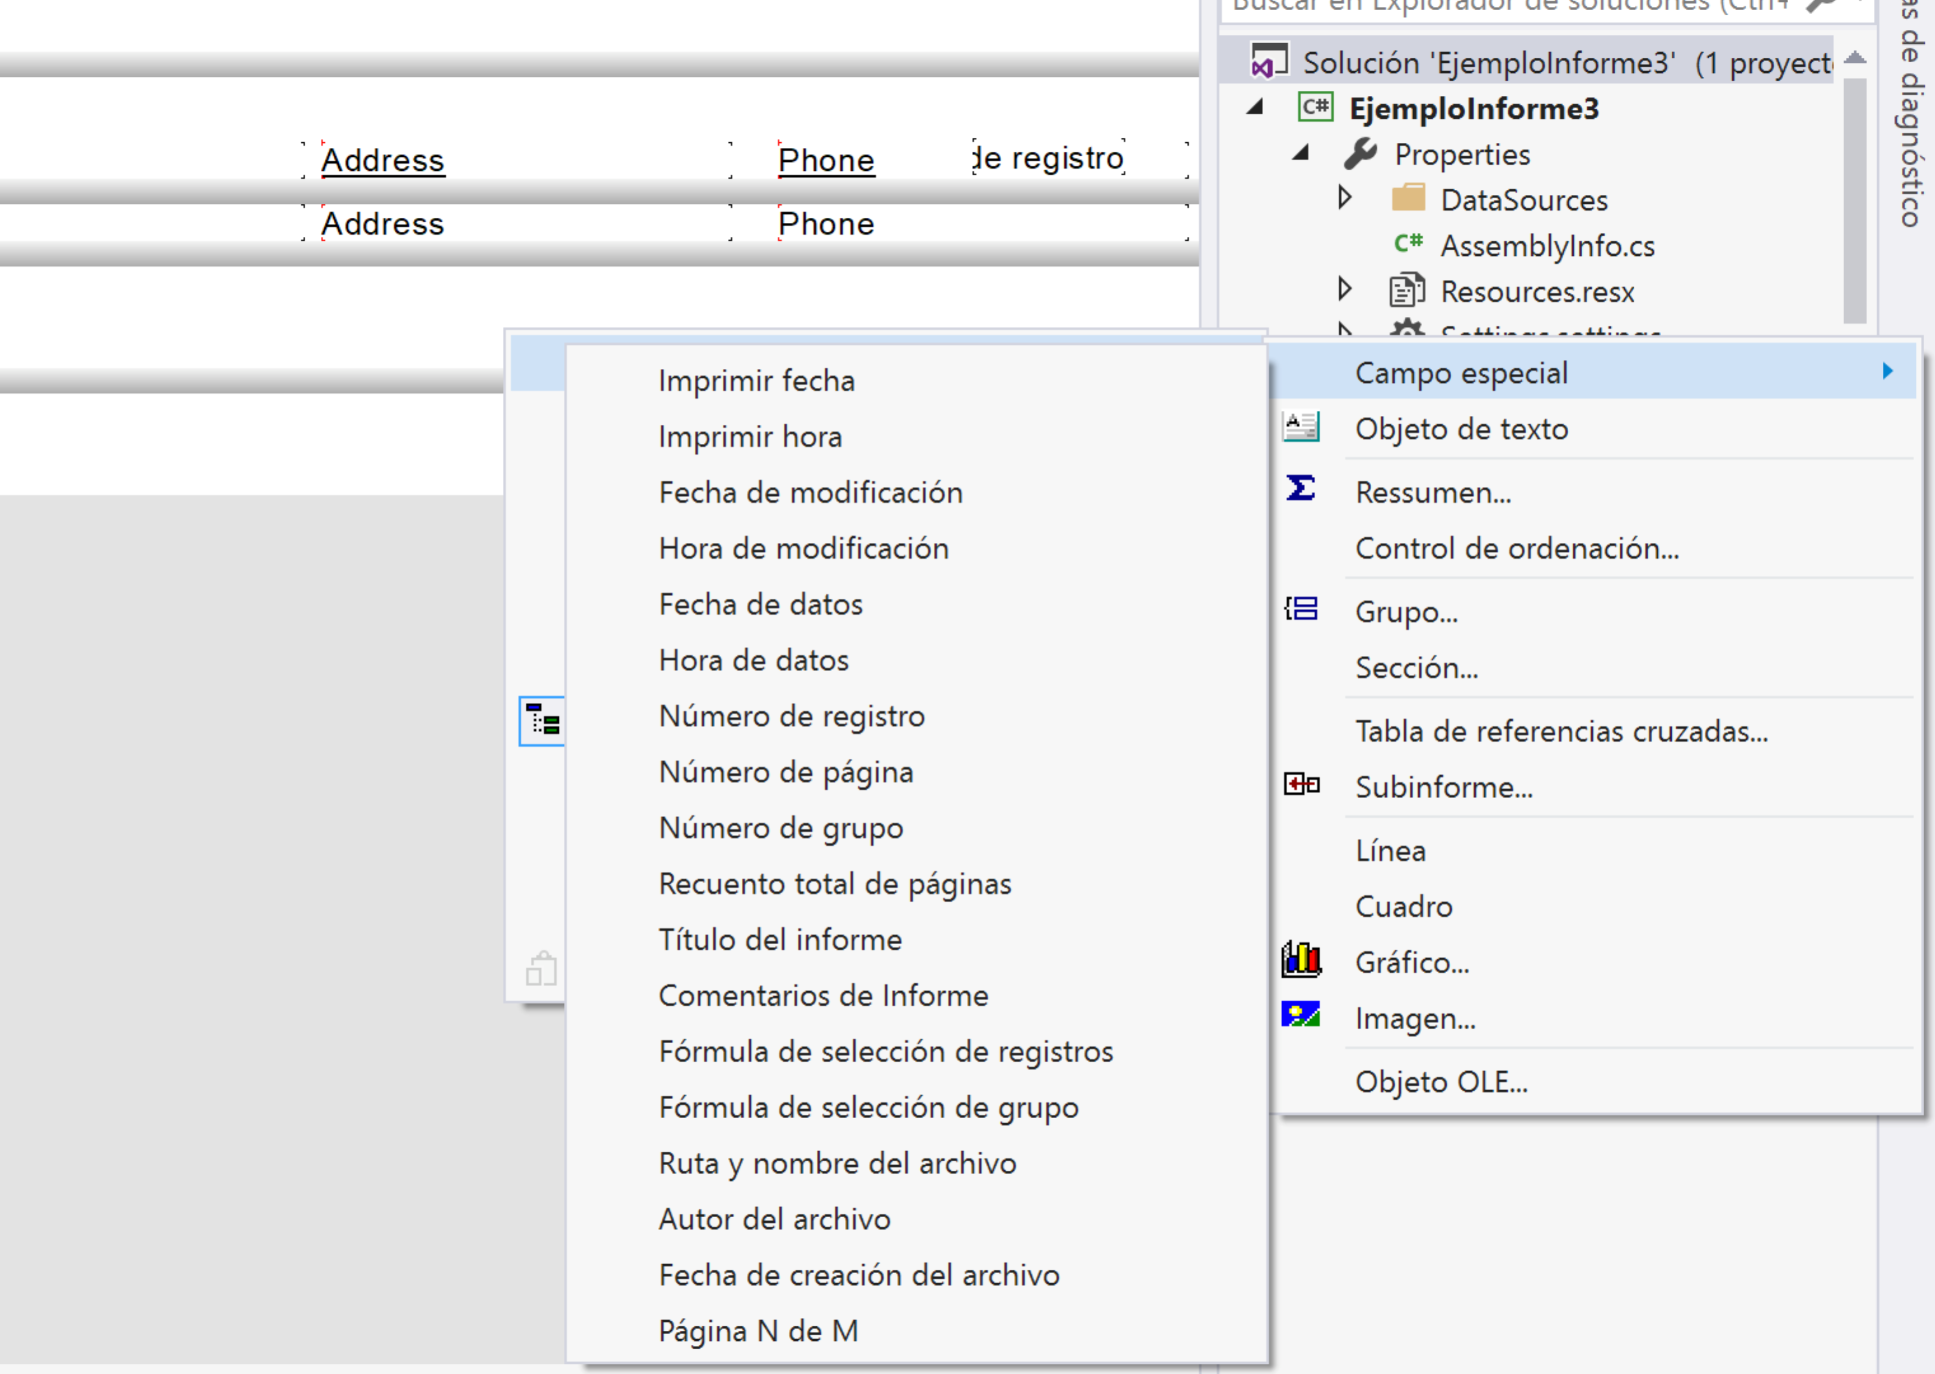

Hemos añadido en el pie de página el campo N de M:



También la fecha de impresión al finalizar de mostrar todo.

**BIBLIOGRAFíA**

https://www.codeproject.com/Articles/18332/Crystal-Report-Basics-and-Integration-with-DataSet

<https://www.codeproject.com/Articles/12694/Creating-Crystal-Reports-using-C-with-Datasets>

<https://carmencitasanchez.wordpress.com/2007/10/18/ejemplos-de-crystal-report/>

**<https://inxunxa.wordpress.com/2009/08/21/tutorial_crystalreports_basic/>**

**Moficación del proyecto para que el random saque diferentes números:**

Deberemos modificar el código del formulario 1 ( Form1) de la siguiente forma:

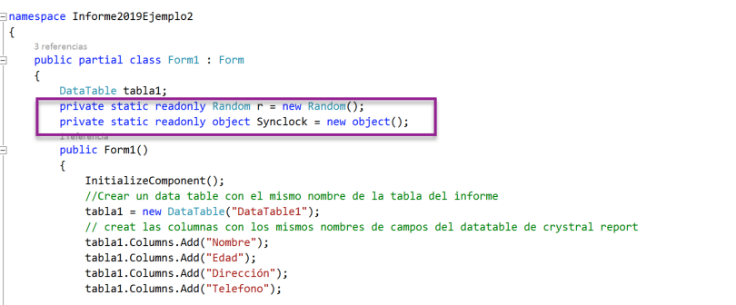

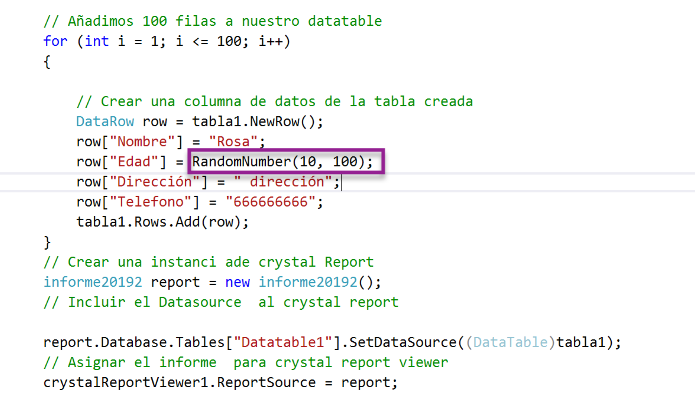

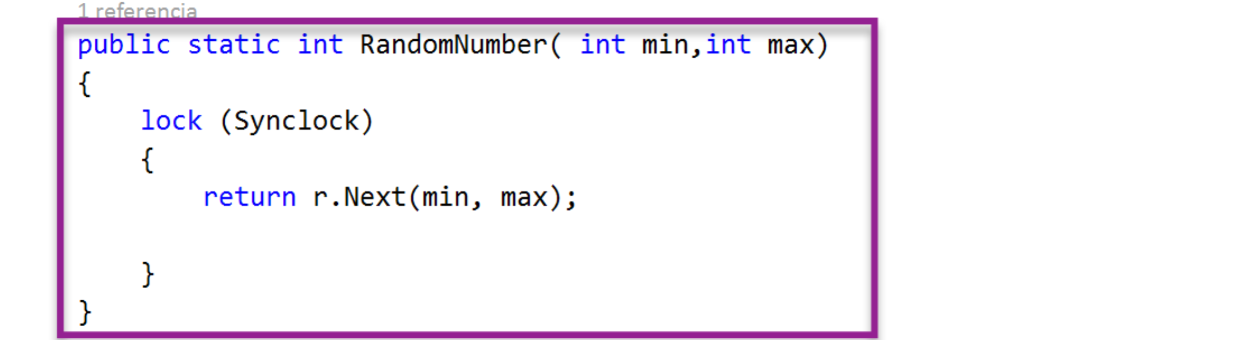

**Agregar gráficos en nuestros informes**

Es muy común necesitar incluir algún tipo de gráfico dentro de nuestro informe, para hacerlo deberemos seguir las siguientes instrucciones:

Igual que para los campos especiales, le damos a botón derecho dentro de un área del informe:

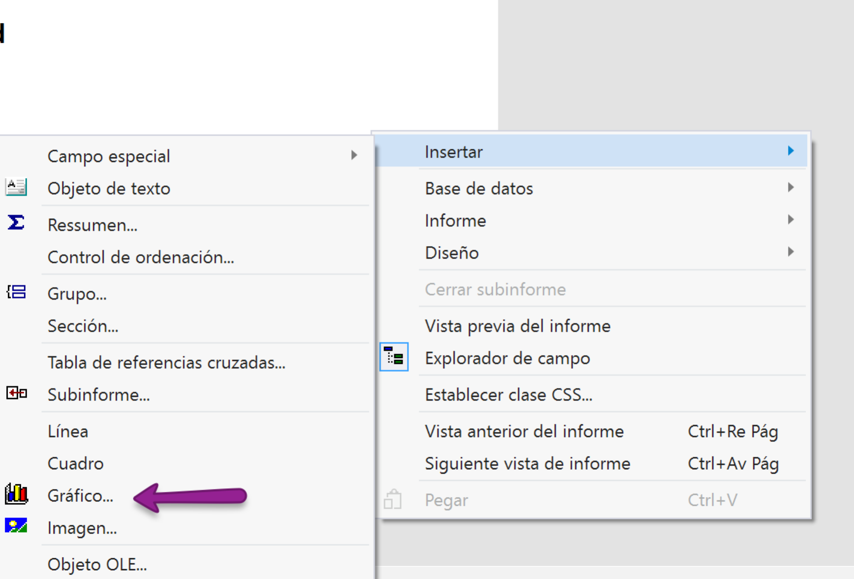

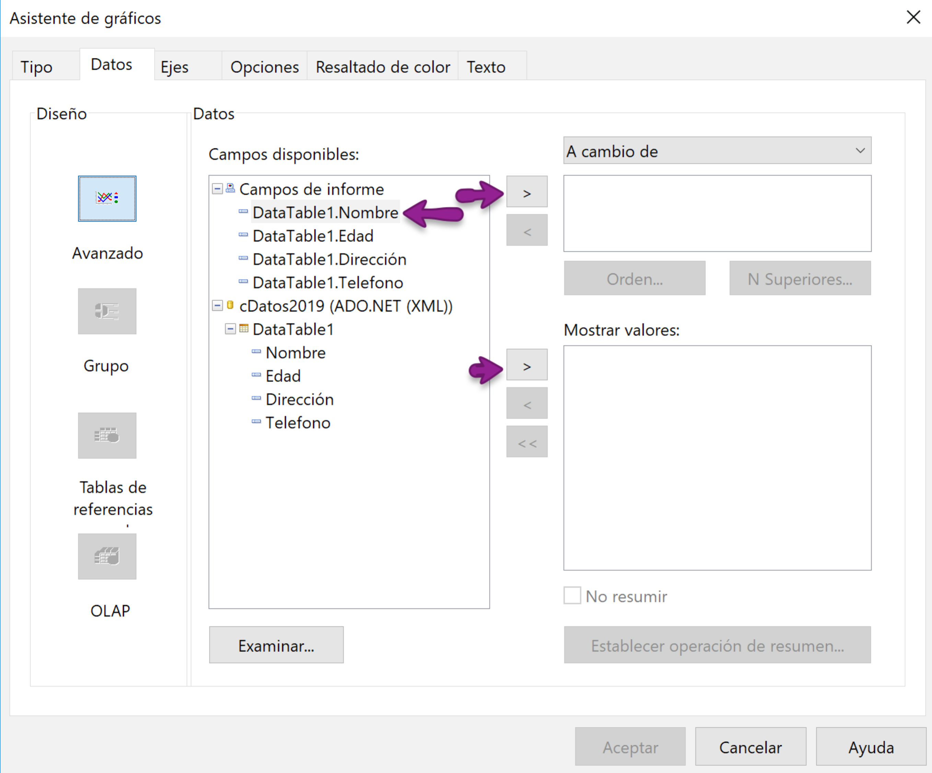

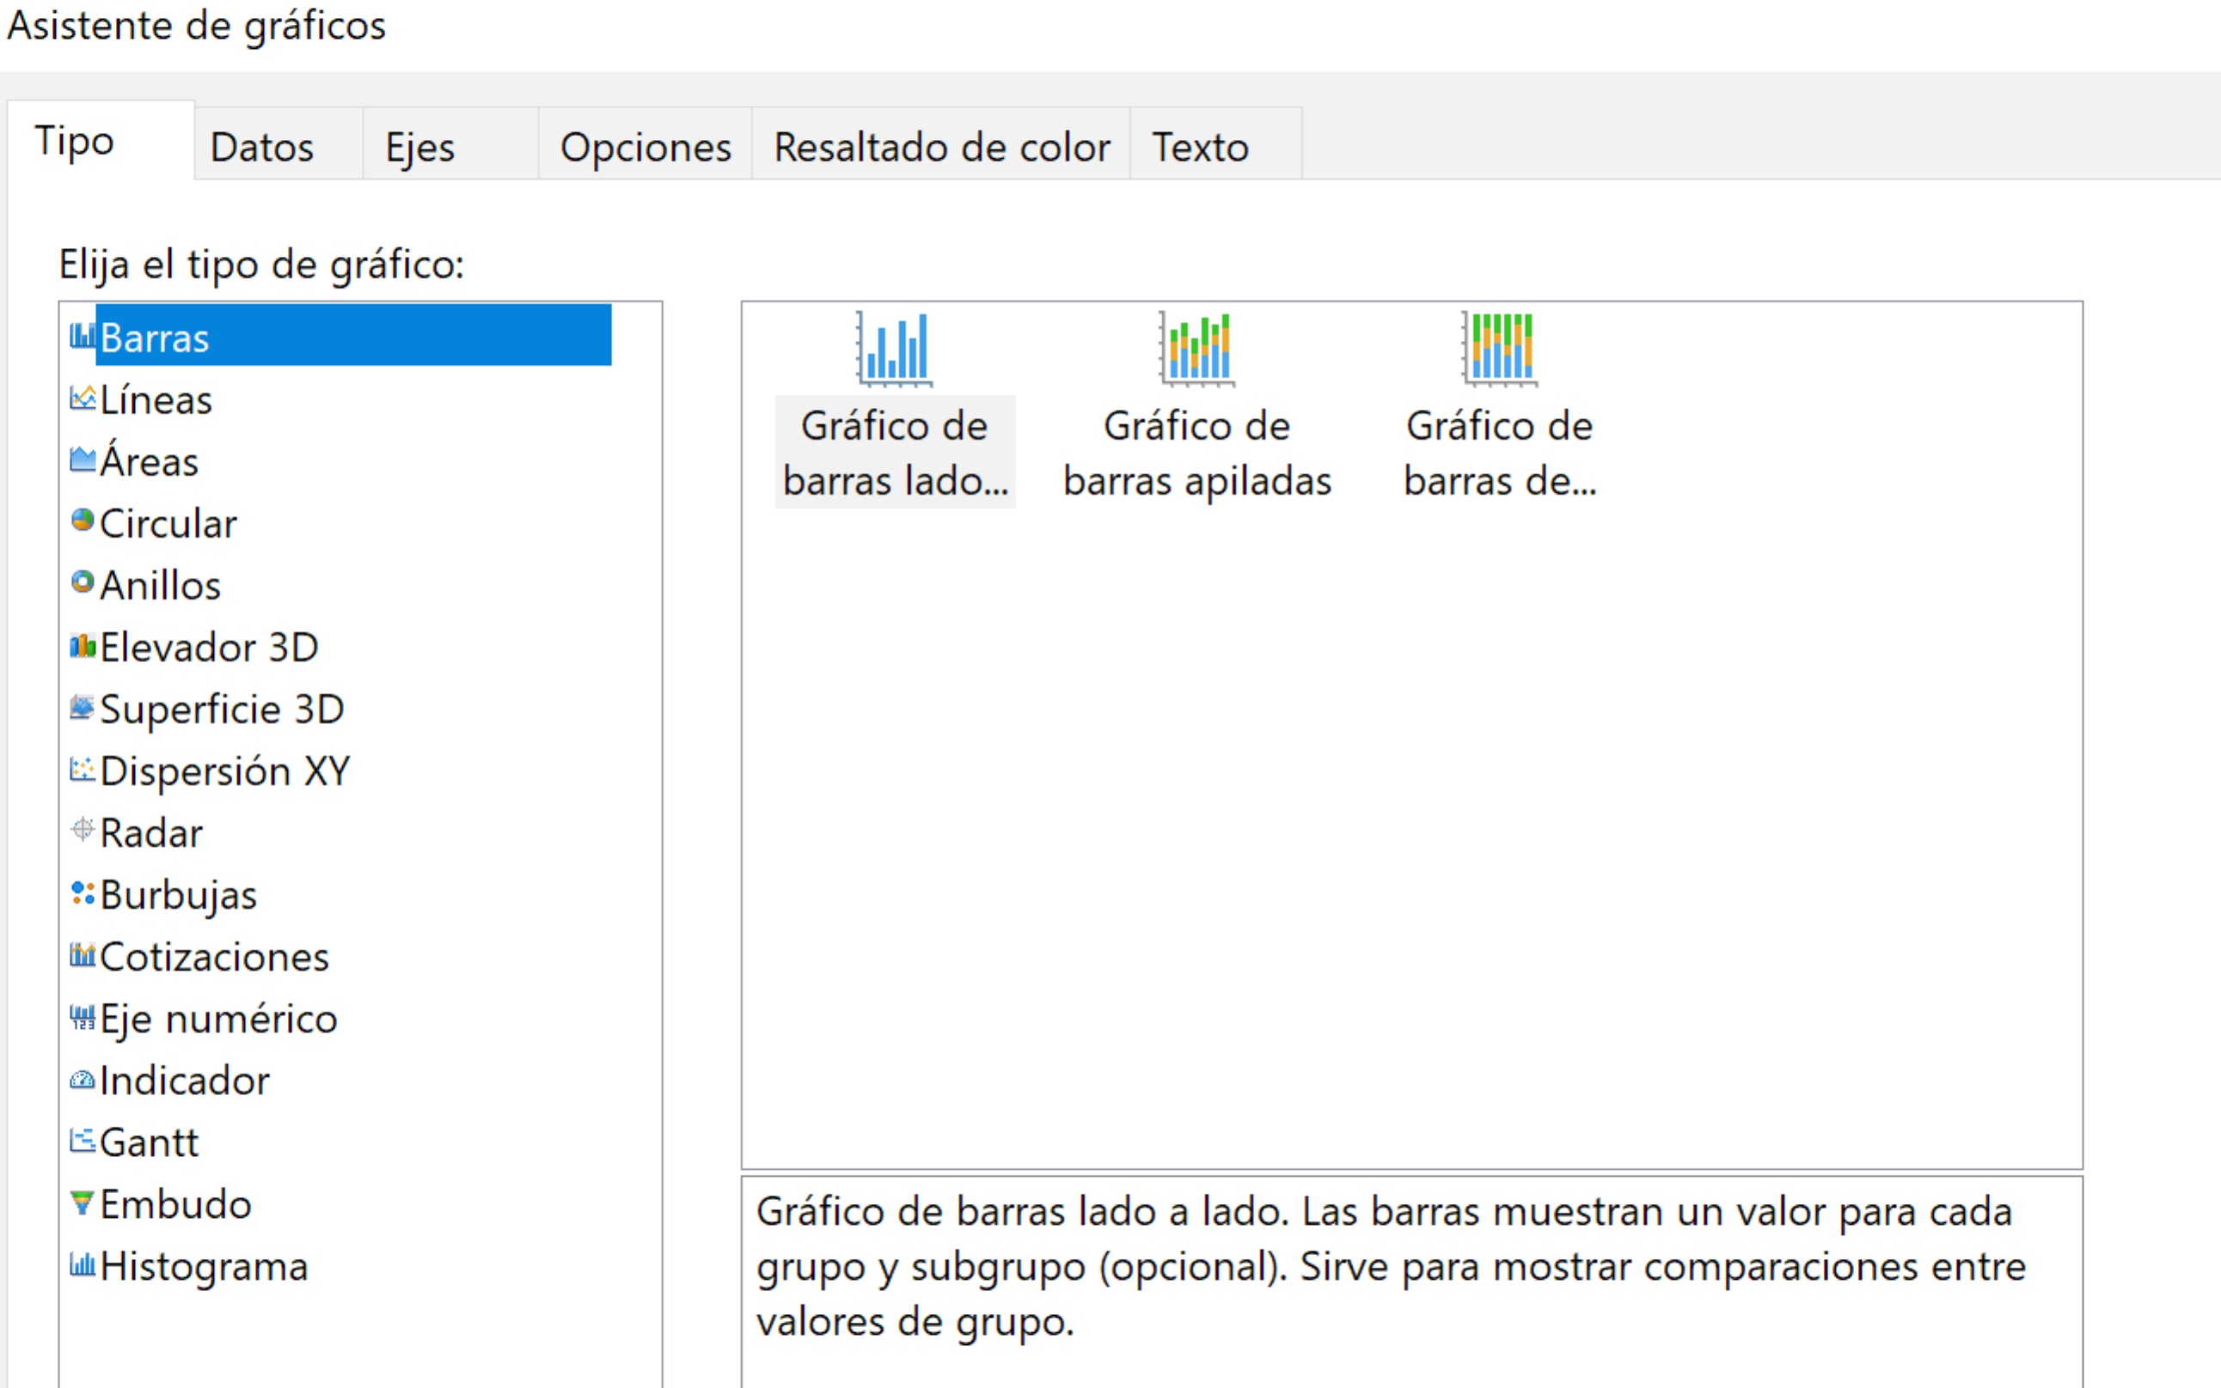

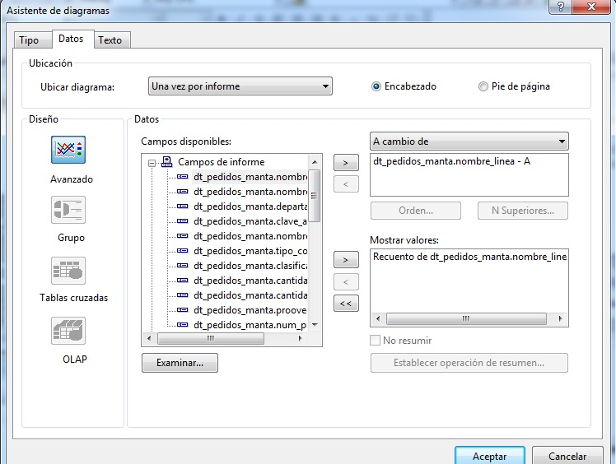

Para incluir gráficos al informe deberás hacer lo siguiente:

-Entras a tu reporte de crystal, (ya agregados tus dts etc) y das clic derecho en la parte donde quieras que vaya el grafico (pie de pagina etc.) te saldrá un menú en cascada seleccionas insertar , grafico , una vez dado clic a grafico te saldrá una imagen como la de arriba, la pestaña "tipo" es para seleccionar el tipo de grafico en este caso use el de barras, luego te vas a la pestaña "datos" que es en la que esta la imagen allí (es como las tablas cruzadas).

En "campos disponibles" pones el campo a graficar y das clic al botón ">" para agregar y te saldrá abajo del combobox "a cambio de" este campo que acabas de poner es lo que saldrá abajo del grafico de barras, en mostrar valores selecciona el campo que quieres por decir ventas y allí te suma las ventas y las muestra en la grafica, una vez hecho esto das click en aceptar ejecutas tu programa y en mi caso te quedara asi:

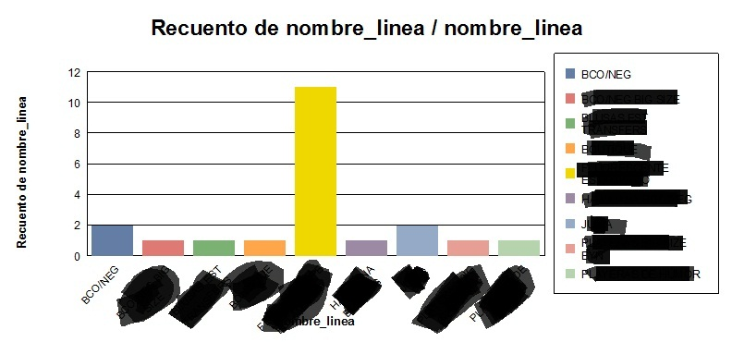

**Ver aplicación de ejemplo:**

